АДМИНИСТРАЦИЯ АЛЕИСКОГО РАЙОНА
АЛТАЙСКОГО КРАЯ

ПОСТАНОВЛЕНИЕ
25.01.2016
№21
г. Алейск
Об утверждении перечня территорий, закрепленных за дошкольными образовательными учреждениями
Алейского района
В целях обеспечения реализации права всех граждан на общедоступность и бесплатность дошкольного образования и в соответствии с п.6 чЛ ст.9 Федерального закона от 29.12.2012 №273-Ф3 «Об образовании в Российской Федерации»
постановляю:
- Утвердить перечень территорий, закрепленных за дошкольными образовательными учреждениями Алейского района (прилагается).
- Опубликовать данное постановление в Сборнике муниципальных правовых актов Алейского района Алтайского края.
- Постановление Администрации Алейского района Алтайского края от 30.01.2014 № 41 «О закреплении территорий за дошкольными образовательными учреждениями Алейского района» считать утратившим силу.
- Контроль за исполнением постановления возложить на председателя комитета по обоазованию алминистоапии оайона Алтайского коая
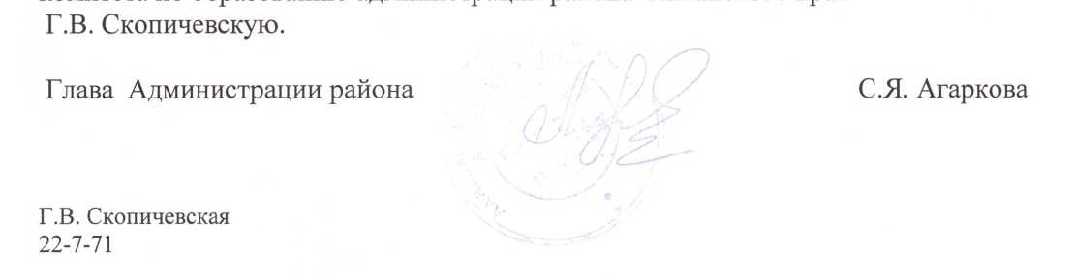

Утвержден постановлением Администрации Алейского района Алтайского края
От 25.01.2016 № 21

Перечень
территорий, закрепленных за дошкольными образовательными
учреждениями Алейского района
№  п/п | Территория | Дошкольное образовательное учреждение
1. | с.Безголосово | Структурное подразделение муниципального казенного общеобразовательного учреждения «Безголосовская средняя общеобразовательная школа » - «Безголосовский детский сад»  658102, Алейский район, с. Безголосово, ул. Центральная, 24
2. | с. Большепанюшево  с. Новоколпаково пос.Успеновка Станция  Железнодорожная казарма 347 км.  c. Кировское  пос. Дубровский  пос.Краснодубровский  пос. Кондратьевский  пос. Новоникольский | Филиал муниципального казенного дошкольного образовательного учреждения «Моховской детский сад» - «Большепанюшевский детский сад»  658101, Алейский район, с. Большепанюшево, ул. Садовая, 2а
3. | с.Боровское с.Серебренниково | Филиал муниципального казенного дошкольного образовательного учреждения «Моховской детский сад» - «Боровской детский сад»  658114, Алейский район, с. Боровское, ул. Кирова, 61
4. | с.Дружба пос.Березовский  с. Малиновка | Филиал муниципального казенного дошкольного образовательного учреждения «Моховской детский сад» - «Дружбинский детский сад» 658111, Алейский район, с. Дружба, ул. Пионерская, 1а
5. | пос.Заветы Ильича пос.Первомайский пос.Троицкий  пос. Солнечный | Филиал муниципального казенного дошкольного образовательного учреждения «Моховской детский сад» - «Заветильичевский детский сад»  658110, Алейский район, п. Заветы Ильича, ул. Школьная, 9а
6. | с.Кабаково | Структурное подразделение муниципального казенного общеобразовательного учреждения «Кабаковская средняя общеобразовательная школа» - - «Кабаковский детский сад»  658122, Алейский район,  с. Кабаково, ул. Центральная,2Б
7. | с.Кашино  Станция Язевка Сибирская | Филиал муниципального казенного дошкольного образовательного учреждения «Моховской детский сад» - «Кашинский детский сад»  658121, Алейский район, с. Кашино, ул. Октябрьская, 54
8. | пос.Бориха с.Малахово пос.Октябрьский пос.Мамонтовский  с. Плотава  пос.Александровский  пос. Совхозный | Структурное подразделение муниципального казенного общеобразовательного учреждения «Краснопартизанская средняя общеобразовательная школа» - «Краснопартизанский детский сад»  658127, Алейский район, п. Бориха, ул. Центральная, 1
9. | с.Моховское пос.Чернышевский | Муниципальное казенное дошкольное образовательное учреждение «Моховской детский сад»  658112, Алейский район, с. Моховское, ул. Центральная, 3
10. | с.Осколково  с. Толстая Дуброва  с. Уржум  с. Ветелки  пос. Приятельский | Филиал муниципального казенного дошкольного образовательного учреждения «Моховской детский сад» - «Осколковский детский сад»  658105, Алейский район, с. Осколково, ул. Советская, 53, пом.1
11. | пос.Алейский  с.Вавилон  пос. Зеленая Поляна | Филиал муниципального казенного дошкольного образовательного учреждения «Моховской детский сад» - «Алейский детский сад»  658109, Алейский район, п. Алейский, ул. Мира, 2А
12. | с. Савинка | Филиал муниципального бюджетного общеобразовательного учреждения «Моховская средняя общеобразовательная школа » - «Савинский детский сад»  658117, Алейский район, с. Савинка, ул. Центральная, 31
13. | с.Урюпино  Станция  Железнодорожная казарма 363 км.  с. Красный Яр | Структурное подразделение муниципального казенного общеобразовательного учреждения «Урюпинская средняя общеобразовательная  школа » - «Урюпинский детский сад»  658120, Алейский район, с. Урюпино, ул. Школьная, 22

